

泰后盃/我差澳洲6桿 今再追擊
自由時報 – 2013年4月19日 上午6:14通知
〔自由時報記者趙新天／楊梅報導〕揚昇球場舉行的第35屆泰后盃亞太女子隊際邀請賽，昨天打完第2回合，台灣隊在團體排名暫以總計295桿排第5，只與領先的澳洲隊相差6桿，今日還保有追擊的機會。
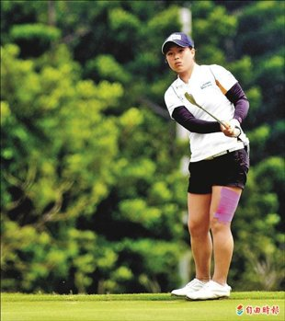個人排名方面，台灣女將張雨心暫以146桿並列第5，澳洲韓裔選手吳素賢與南韓隊朴吉兒同以143桿領先。
張雨心 個人並列第5
本屆泰后盃競爭激烈，台灣女將雖排第5，但差距不大。個人成績較佳的張雨心昨天打出1個博蒂、3個柏忌的74桿。她在標準桿5桿的第13洞，因逆風沒算準距離，第2桿攻果嶺不成掉進水塘，原本要搶桿數反而吞柏忌，另外兩個柏忌則是果嶺3推桿。
張雨心和領隊楊文遠都說，如果這兩天推桿能多進幾個，成績就不一樣了。台灣隊程思嘉和張雨心一樣，打到後9洞才有進帳，最後繳出73桿。伍以晴則花了76桿。
團體成績採計兩名較佳成績加總，台灣隊總計295桿，與南韓隊相差2桿，並列第2的日本和泰國都是290桿。

